Webスクレイピング機能

・多くの会社が月次データ(単月売上高、既存店売上高)を毎月公表しているが、企業数の多さと
期間の長さから、まとめ・比較が困難

・会社のみならず、業界団体・政府も定期的に統計データを公表しているが、頻度・件数の問題からデー タ集約が難しい

企業データの例

①神戸物産

毎月、PDFファイルにて業務スーパーの単月売上高などを開示

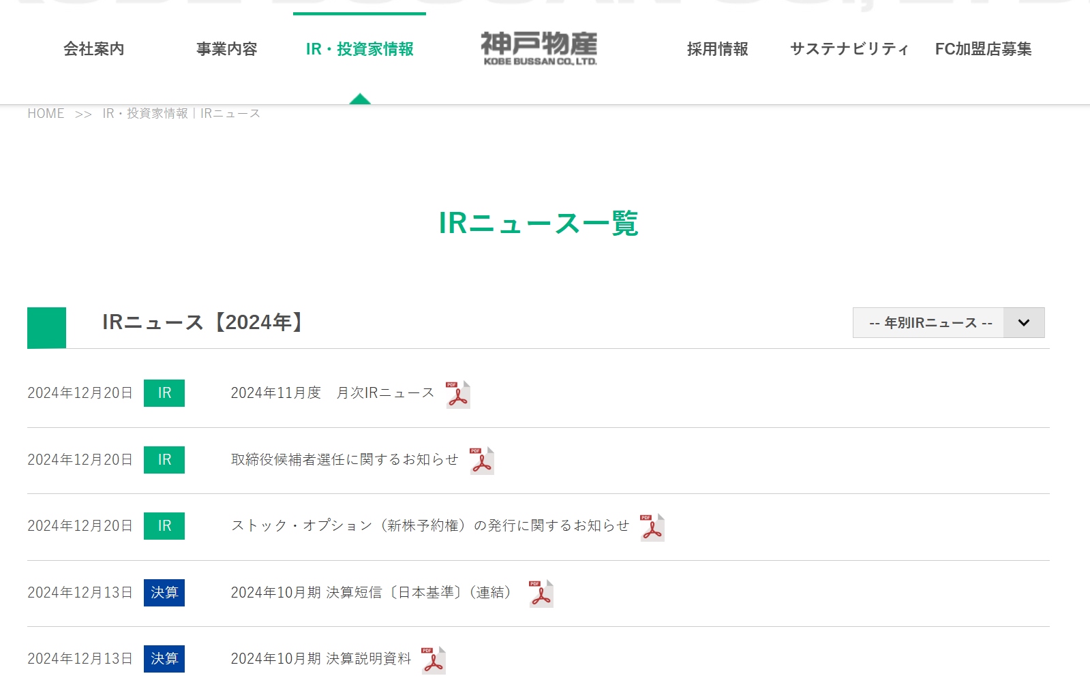

売上高などの数字データを集約、中長期での推移をまとめる
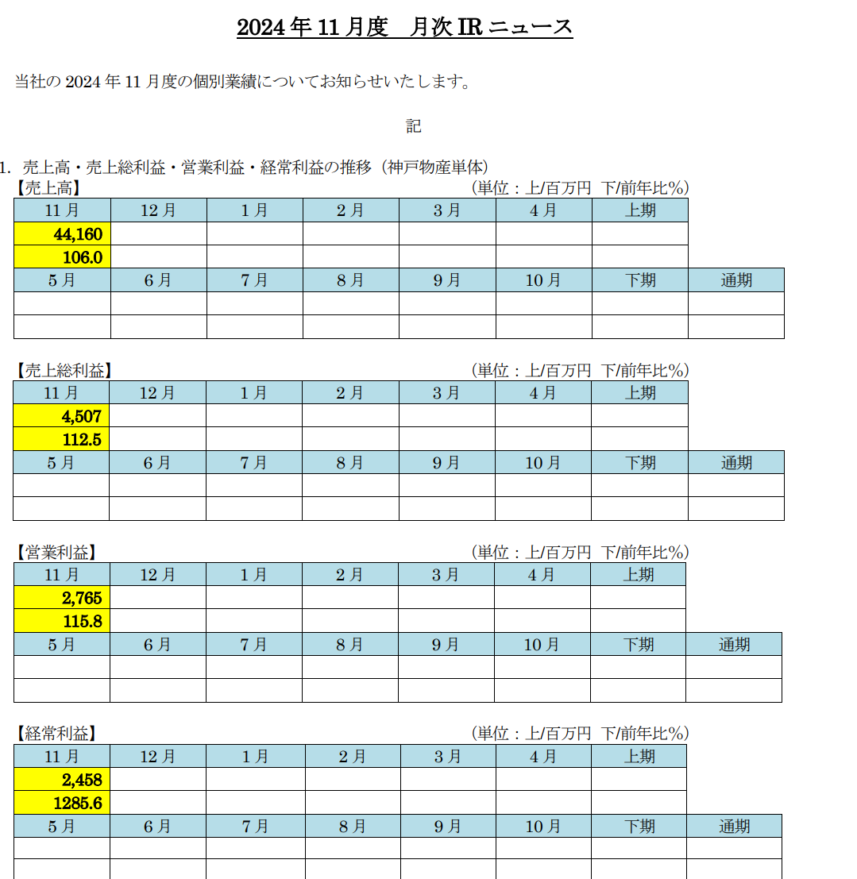

政府統計
経産省 生産動態統計
